Mazda6 w nowej odsłonie na 2023 r.

* Specjalna jubileuszowa edycja Mazda6 20th Anniversary upamiętniająca 20. rocznicę wprowadzenia na rynek pierwszej generacji modelu Mazda6

**Hiroshima, Japonia, 9 grudnia 2022 r.** Mazda Motor Corporation z dumą informuje o nowych udoskonaleniach swojego flagowego modelu Mazda6. Zmiany modelowe obejmują wprowadzenie specjalnej edycji Mazdy 6 20th Anniversary. Wersja ta ma upamiętnić 20. rocznicę wprowadzenia na rynek pierwszej generacji modelu Mazda6.

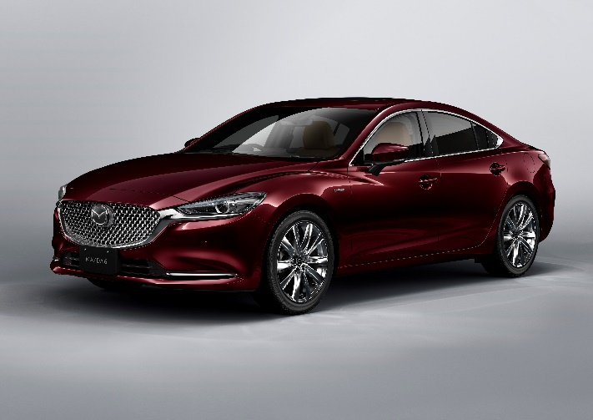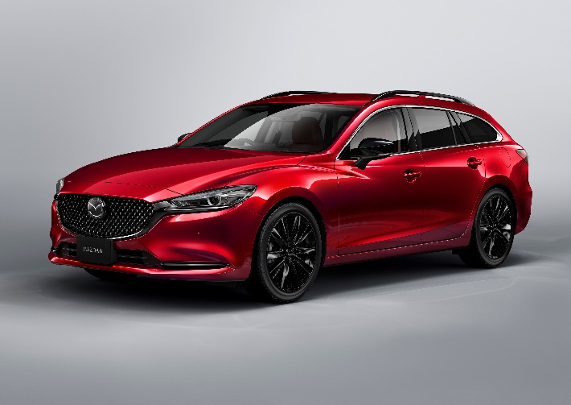

Mazda6 20th Anniversary (sedan) Mazda6 Homura (kombi)

We wszystkich wersjach gamy Mazdy 6 poprawiono komfort jazdy poprzez dodanie systemów wspomagania kierowcy i elementów zwiększających wygodę prowadzenia, ponadto wzbogacono model o nowe edycje specjalne – limitowaną Mazda6 20th Anniversary oraz wersję Homura. W ramach obecnych zmian modelowych odświeżono poszczególne wersje wyposażenia.

Mazda6 idealnie wpisuje się w hasło marki, jakim jest radosne „Zoom-Zoom”. Ten model segmentu D uosabia radość z jazdy od samego początku, czyli od maja 2002 roku, kiedy to na rynek trafiła pierwsza generacja tej serii (w Japonii nazywa się Atenza). Mazda6 przeszła dwie kompleksowe zmiany konstrukcyjno-stylistyczne po to, aby konsekwentnie dostarczać przyjemności z jazdy; radości stanowiącej nieodłączną wartość, której wszyscy szukamy w samochodzie.

Z okazji dwudziestolecia istnienia tego modelu, jako wyraz uznania dla lojalnych klientów, Mazda wprowadza limitowaną edycję 20th Anniversary. Doskonałe wykonanie i stylowa sylwetka sprawiają, że auto prezentuje się dostojnie i dostarcza wyjątkowych wrażeń podczas prowadzenia dzięki ciągłym usprawnieniom technicznym na przestrzeni dwóch dekad. Teraz, kulminacyjnym efektem wszystkich dotychczasowych starań jest niesamowite funkcjonalnie auto o wysublimowanej elegancji, którego 100 egzemplarzy trafi na polski rynek.

Z kolei wersja specjalna Homura stanowi kolejny etap ewolucji tej popularnej linii zapoczątkowanej pod koniec 2020 roku. Oprócz niepowtarzalnych detali wewnątrz i na zewnątrz pojazdu, zmodernizowana wersja modelu Homura charaqkteryzuje się charakterystycznymi czarnymi przednimi i tylnymi skrzydłami, czarną dolną listwą przedniego zderzaka oraz czarnymi relingami dachowymi *1, dodatkowo podkreślającymi sportowy pazur tej linii.

Mazda pragnie tworzyć silne więzi z klientami, dlatego koncentruje się na kwintesencji motoryzacji, czyli przyjemności z jazdy, z czym nierozłącznie związane jest nasze zaangażowanie w dbałość o środowisko naturalne, wzbogacanie pozytywnymi wrażeniami życia innych i budowanie wspierającego się wzajemnie społeczeństwa.

**■ Podsumowanie udoskonaleń w gamie Mazdy 6:**

**(1) Specjalna edycja jubileuszowa Mazda6 20th Anniversary**

* Wersja ta stanowi wyraz uznania dla klientów Mazdy z okazji 20-lecia wprowadzenia na rynek w maju 2022 roku pierwszej generacji tego modelu, jakim była Mazda Atenza.
* Nowy kolor nadwozia premium Artisan Red to już czwarty kolor nadwozia uzyskiwany z wykorzystaniem opracowanej przez Mazdę unikatowej technologii lakierniczej Takumunuri*2. Kolor ten jest dostępny po raz pierwszy wyłącznie w modelu Mazda6 20th Anniversary. W każdym skrawku tej nowej czerwieni widać idealnie zbilansowaną transparentność oraz przenikliwą głębię tworzące niedoścignioną jakość. (Trzeci kolor w technologii Takuminuri*2 to biel Rhodium White. Jest on dostępny opcjonalnie dla wersji Mazda6 20th Anniversary.*4)
* Edycja jubileuszowa 20th Anniversary posiada w standardzie poniższe elementy (na bazie wersji wyposażenia TAKUMI).
  + Wyróżniające elementy nadwozia: jedyny w swoim rodzaju emblemat (na przednim błotniku), grill przedni (lakierowany na kolor srebrny), 19-calowe aluminiowe felgi (lakierowane na wysoki połysk tylko w tej wersji)
  + Ekskluzywne wnętrze: zagłówki przednich foteli z wytłoczonym jubileuszowym logo 20th Anniversary, wykończenie wnętrza – materiał tapicerski Leganuw kolorze brązowym, fotele – skóra Nappa (boczki: skóra Nappa/kolor brązowy; centralna część siedziska: tkanina tapicerska Leganu/kolor brązowy), panel dekoracyjny deski rozdzielczej – matowy brąz w superdrobne prążki

**(2) Nowa odsłona wersji Homura**

* Zmiany modelowe tej wersji stanowią kolejny krok w ewolucji koncepcji uzupełnienia czarnymi detalami nadwozia modelu Homura, tak popularnej wśród klientów w Europie od momentu jej wprowadzenia na rynek pod koniec 2020 r.
* Widoczne z zewnątrz elementy wersji Homura w nowej odsłonie obejmują czarne metaliczne 19-calowe aluminiowe felgi, osłony lusterek bocznych wykończone w błyszczącej czerni (tak jak w dotychczasowej wersji) oraz przednie i tylne listwy w kształcie skrzydeł w kolorze czarnym. Harmonizujące z nimi kolorystycznie dolna listwa przedniego zderzaka oraz relingi dachowe*1 dodatkowo podkreślają sportowy pazur Mazdy 6 Homura.

**(3) Ciągła ewolucja**

* Wszystkie wersje Mazdy 6 mają zmienione parametry wspomagania układu kierowniczego, dzięki czemu poprawiona została reakcja przy średnich i wysokich prędkościach, jeszcze bardziej zwiększając radość z prowadzania tego samochodu.
* Wyposażenie wzbogacono o system CTS (Cruising & Traffic Support)*5 wspomagający prowadzenie pojazdu. System ten dzięki funkcji kontroli odległości czasowej do pojazdu przed nami (headway control) oraz funkcji wspomagania kierowania pomaga zmniejszyć zmęczenie kierowcy podczas jazdy w ruchu o dużym natężeniu lub w innych sytuacjach.
* Nowym elementem wyposażenia jest także bezprzewodowy system multimedialny Apple CarPlay i bezprzewodowa ładowarka Qi. *6
* Gama dostępnych kolorów nadwozia została powiększona o dwa nowe kolory: Rhodium White i Platinum Quartz.

_____________________________________________________________________________________________

*1 Relingi dachowe są dostępne tylko w wersji kombi.

*2 Takuminuri – w tłumaczeniu „lakierowanie rzemieślnicze” – to technologia lakiernicza Mazdy, dzięki której na linii masowej produkcji samochodów uzyskujemy wysokiej jakości wykończenie lakiernicze, naśladujące efekt możliwy do uzyskania jedynie przy ręcznym nakładaniu powłok lakierniczych przez mistrza-lakiernika. Nowy kolor premium Artisan Red to czwarty z serii lakierów „rzemieślniczych”, do których zaliczają się również: Soul Red Crystal, Machine Grey i Rhodium White.

*3 W modelu Mazda6, kolor Artisan Red jest dostępny tylko dla wersji 20th Anniversary Edition.

* 4 Wersja 20th Anniversary Edition oferowana jest wyłącznie w dwóch kolorach nadwozia – Artisan Red i Rhodium White.

*5 System CTS (Cruising & Traffic Support) ma na celu wspomaganie bezpiecznego prowadzenia pojazdu przez kierowcę, ograniczanie szkód w razie wypadku, a także zmniejszenie zmęczenia podczas jazdy. System ten ma swoje ograniczenia i nie zastąpi kierowcy. W zależności od nawierzchni drogi, warunków pogodowych i innych czynników – może nie zadziałać, dlatego nie wolno pozostawić auta całkowicie pod kontrolą tego systemu i należy przez cały czas koncentrować się na bezpiecznym prowadzeniu samochodu. Więcej informacji o systemie CTS znajduje się na oficjalnej stronie internetowej Mazda. System CTS (Cruising & Traffic Support) jest dostępny w standardzie dla aut od średnich wersji wyposażenia wzwyż.

*6 Dostępne dla wyższych wersji wyposażenia.